0942-06/2
5. Tétel
Az Ön munkahelyén az automatikai műhelyben szakközépiskolai tanulók vannak nyári gyakorlaton. A műhelyvezető felkéri, hogy mutassa be nekik az automatikában alkalmazott villamos távadókat. Térjen ki a 2, 3, 4 vezetékes távadók felhasználási területeire és jellemző tulajdonságaira! Felkészülésében és felelete során használja az alábbi információkat!

- A távadók fogalma, feladata, főbb jellemzők
Az érzékelők olyan eszközök, melyek a mérendő fizikai mennyiséget jól továbbítható mennyiséggé (jellé) alakítják át. Az érzékelők un. természetes kimenőjele nem alkalmas nagyobb távolságú jelátvitelre, ezért egy utána kapcsolt jelátalakítóval egységes kimenőjelet állítanak elő.
Az érzékelt jelen gyakran több átalakítást is el kell végezni annak érdekében, hogy az megfelelő jelszintű, zavarmentesen továbbítható, jól feldolgozható legyen. A távadók: olyan készülékek, amelyben az érzékelő és az egységesített kimenőjelű (egy vagy több) jelátalakító össze van építve. Legtöbbször olyan beállító elemet is tartalmaznak, amellyel valamilyen mérési eljárás segítségével a távadó hitelesíthető.
A távadó valamilyen segédenergiát használ fel működéséhez vagy az energiájának növeléséhez. Az alkalmazott segédenergia lehet villamos, pneumatikus vagy hidraulikus.
A távadók szokásos kialakítása:
- 2 vezetékes
- 3 vezetékes
- 4 vezetékes
- vezeték nélküli (rádiós)
A távadók lehetnek nyílt vagy zárt hatásláncúak. A nyílt hatásláncúak nem alkalmaznak belső jelvisszavezetéseket (visszacsatolásokat), a jel az érzékelőtől kiindulva sorosan halad végig az egyes elemeken a kimenetig. A távadó vagy a közvetlenül érzékelt jelet dolgozza fel, vagy két érzékelt jel különbségét. Ez utóbbiak a különbözeti vagy differenciál-távadók. A zárt hatásláncúak legtöbbször olyan szabályozások, amelyek alapjele az érzékelt jel, szabályozott jele pedig a távadó kimenőjele. Ilyen esetben többszörös jelátalakítás szükséges.
A bemenő jel szerint osztályozva a távadó lehet nyomás-, szint-, hőmérséklet-, teljesítmény-, közegáram-, sűrűség-, viszkozitás távadó stb. A kimenő, leggyakrabban egységes jel fajtája szerint van villamos és pneumatikus távadó.
A jelátalakító rendszerint visszacsatolást is tartalmaz. A távadóban alkalmazott visszacsatolás célja a mérő-átalakító kimenőjelének minél pontosabb átvitele. A távadó ezért tartalmaz kiegészítő-átalakítót, összehasonlítót, hibajel-erősítőt, teljesítményerősítőt, kimeneti egységet és visszacsatoló elemet. A visszacsatolás módja szerint csoportosítva lehet feszültség összehasonlítású, erő-összehasonlítású illetve nyomaték-összehasonlítású, más elnevezéssel feszültségkompenzációs, fluxus kompenzációs stb..
A távadók feladatköre a mérendő fizikai jel mérése és – a meg felelő átalakítások után – továbbítása, vagy az automatizálásban a szabályozni kívánt jellemzők ellenőrzése.
A távadó mérési feladatokat lát el, ezért pontosság tekintetében a mérőműszerekkel azonos elbírálásban részesül.

- A távadók szokásos jelszintjei
Az analóg jelkimenetű villamos távadók információhordozója az áram vagy a feszültség. A távadó kimeneti jelének továbbítása történhet eltolás nélkül (nulla bemenőjelhez nulla kimenőjel tartozik), vagy eltolt nullaponttal (nulla bemenőjelhez meghatározott kimenőérték – pl.: 4 mA - tartozik). Ez utóbbi rendszer előnye az, hogy az áramkör szakadása a minimális érték hiányából megállapítható. A leggyakrabban használt távadó-jelkimenet a 4…20 mA nagyságú egyenáram. Ezenkívül még van: 10…50 mA; 1…5 mA; 0…5 mA; 0…10 mA; és 0…20 mA. A feszültséget, mint kimenőjelet használó távadók jelkimenetei: 0…1 V illetve 0…10 V.
Vannak egyedi távadók, melyek nem szabványos kimenő jelet szolgáltatnak, hanem egy mért folyamatra egyedileg jellemző jelsorozatot.
- Kétvezetékes távadó, jellemzők
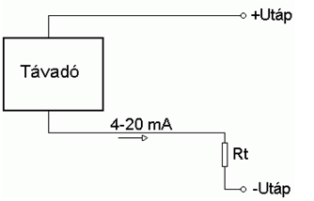
A legtöbb távadó manapság kétvezetékes kivitelben készül, a tápellátás és a kimenőjel ugyanazon a vezetéken halad. Gyakran előfordul, hogy a bemeneten levő jelátalakító (érzékelő) váltakozó feszültségű táplálást igényel. Gondos tervezéssel ez esetben is elérhető, hogy a távadó elektronikus áramköreinek tápárama kisebb legyen 4 mA-nél. A kétvezetékes távadók áramköreit általában speciális, e célra tervezett aktív alkatrészekből készítik. Ilyen elem a tápáram elválasztását biztosító áramgenerátor, a nagyon kis fogyasztású feszültség-stabilizátor és az egy tápfeszültségről üzemelő műveleti erősítő.
- Háromvezetékes távadó, jellemzők
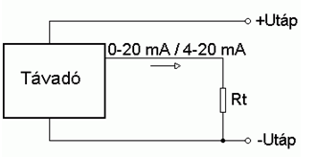
A háromvezetékes rendszerben az egyik vezeték kettős feladatot lát el. Az 1. ábrán lévő kapcsolási rajzon a tápáram pozitív ága külön vezetéken csatlakozik a távadóhoz, míg a negatív ágra egy ellenálláson keresztül a kimeneti jelet rákötjük.
- Négyvezetékes távadó, jellemzők
Itt a tápellátás és a jelvezetékek külön vezeték-párokon üzemelnek.
Feszültségük lehet AC vagy DC
Barna +
Kék –
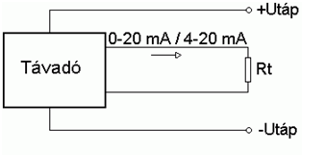
Fekete PNP tranzisztor
Fehér NPN tranzisztor
(előfordulhat, hogy a fehér egy választó vezeték. A pozitívra, vagy a negatívra való kötésével választom a fekete szál szerepét, PnP vagy NpN)
- A távadók alkalmazási területei
Főleg terepi viszonyok között alkalmazzák, villamos jeleket és villamos jellé átalakított nem-villamos jeleket továbbítanak vezetékes, illetve vezeték-nélküli módon. Távadóra akkor van szükség, ha a mérő-átalakító kimenőjele közvetlenül nem alkalmas nagyobb távolság áthidalására, vagy az irányítóberendezés nem képes azt közvetlenül fogadni. Pl.: nagy kiterjedésű ipartelepek, energia-hálózatok, táv-felügyeleti rendszerek, stb.

TÁVADÓK: Az érzékelést, átalakítását és a fizikai jellel arányos jel továbbítását megvalósító eszköz.
Tartalmazzák az érzékelőt és a jelátalakítót (a mérőátalakítót), valamint az információt
hordozó jel zavarmentes továbbításához ill. a jelfeldolgozóhoz való, illesztéséhez szükséges áramköröket. Gyakran már nem is bontható az említett részegységekre.
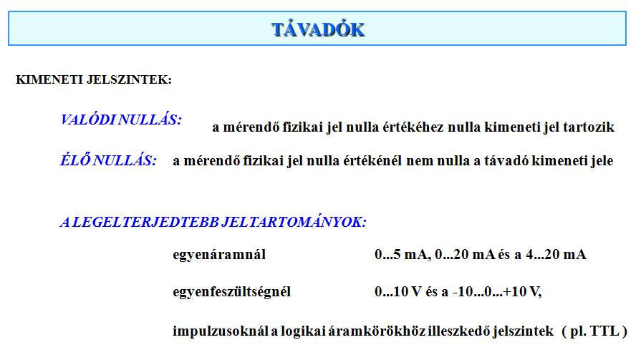

Értékelő lap
5. Az Ön munkahelyén az automatikai műhelyben szakközépiskolai tanulók vannak nyári gyakorlaton. A műhelyvezető felkéri, hogy mutassa be nekik az automatikában alkalmazott villamos távadókat. Térjen ki a 2, 3 és 4 vezetékes távadók felhasználási területeire és jellemző tulajdonságaira! Felkészülése és felelete során használja az alábbi információkat!

Típus | Szakmai ismeretek alkalmazása a szakmai és vizsgakövetelmény szerint | Az információtartalom vázlata alapján | Pontszámok
Típus |  | Az információtartalom vázlata alapján | Max. | Elért
B | Szabályozó és irányító folyamatok grafikus ábrázolási módjai | A távadók fogalma, feladata, főbb jellemzők | 15
B | Szabályozó és irányító folyamatok grafikus ábrázolási módjai | A távadók szokásos jelszintjei | 10
B | Szabályozó és irányító folyamatok grafikus ábrázolási módjai | Kétvezetékes távadó, jellemzők | 15
B | Szabályozó és irányító folyamatok grafikus ábrázolási módjai | Háromvezetékes távadó, jellemzők | 10
B | Szabályozó és irányító folyamatok grafikus ábrázolási módjai | Négyvezetékes távadó, jellemzők | 10
B | Szabályozó és irányító folyamatok grafikus ábrázolási módjai | A távadók alkalmazási területei | 10
Szint | Szakmai készségek a szakmai és vizsgakövetelmény szerint |  | Max. | Elért
4 | Műszaki rajz olvasása, értelmezése |  | 10
Összesen |  |  | 80
 | Egyéb kompetenciák a szakmai és vizsgakövetelmény szerint |  | Max. | Elért
 | Személyes | Precizitás | 5
 | Társas | Tömör fogalmazás készsége | 5
 | Módszer | Ismeretek helyén való alkalmazása | 5
 | Módszer | Logikus gondolkodás | 5

